[**KIM CƯƠNG là gì? tất cả thông tin về kim cương cho bạn**](https://eropi.com/news/kim-cuong-la-gi)

***Kim cương được mệnh danh là vị vua của đá quý, chúng sở hữu vẻ đẹp vượt thời gian và có giá trị kinh tế. Vậy kim cương là gì? Kim cương có những tính chất vật lý hóa học gì? Qua bài viết Eropi mong muốn được gửi tới bạn đọc những thông tin tổng quan về loại khoáng sản quý hiếm này.***

**Kim cương là gì?**

**Kim cương** là một trong hai dạng thù hình được biết đến nhiều nhất của Carbon, dạng còn lại đó là than chì. ***Kim cương có độ cứng cao*** và khả năng quang học cực tốt và chúng được ứng dụng trong các ngành công nghiệp, và đặc biệt những viên kim cương chất lượng tốt nhất được sử dụng trong ngành kim hoàn.

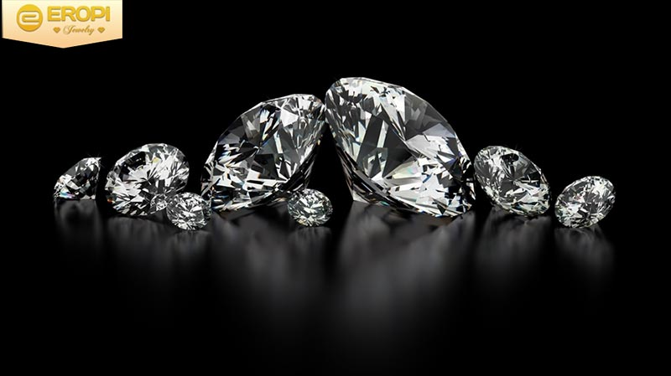

[**Kim cương**](https://eropi.com/news/kim-cuong-la-gi/) được cho là một loại khoáng sản với những tính chất vật lý hoàn hảo. Chúng là những vật liệu tốt để tạo ra các bề mặt nhám và chỉ có những viên kim cương khác - những tinh thể carbon dạng lồng hay ADNR mới có thể cắt kim cương được (chỉ có kim cương mới cắt được kim cương). Điều đó có nghĩa là chúng có thể giữ bề mặt đánh bóng rất lâu và rất tốt. Khoảng 150 triệu cara (30.000 kg) kim cương được khai thác mỗi năm với tổng giá trị là 10 tỷ đô la Mỹ. Ngoài ra, có khoảng 100.000 kg kim cương được chế tạo trong phòng thí nghiệm.

Tên gọi “kim cương” được bắt nguồn từ tiếng Hán có nghĩa là kim loại cứng, còn ở Hy Lạp chúng được gọi với cái tên “admas” nghĩa là “không thể phá hủy”. Chúng được sưu tầm như một loại đá quý và được sử dụng trên những biểu tượng tôn giáo của người Ấn Độ cách đây 2.500 năm. Và người cổ đại đã biết sử dụng loại khoáng chất này để tạo ra những mũi khoan.

Thế kỷ 19, những viên kim cương mới thực sự phổ biến, khi kỹ thuật cắt, đánh bóng thực sự phát triển đạt tới một trình độ mới và kinh tế thế giới bắt đầu có sự dư giả. Như cầu làm đẹp tăng và những nhà kim hoàng bắt đầu tung ra những chiến dịch quảng cáo rầm rộ cho loại đá quý hiếm này.

**Cấu trúc hóa học**

Kim cương được cấu tạo bằng một loại nguyên tử Carbon (C) duy nhất, sắp thật khít nhau trong một khối lập phương gọi là ô cơ bản có thể tích nhỏ nhất. Do thế mật độ của các nguyên tử tương đối cao ứng với tỷ trọng SG=3.52, cùng lúc độ cứng cũng cao (độ cứng Mohs = 10) cứng nhất, đứng đầu trong các ngọc quý tự nhiên lẫn nhân tạo.

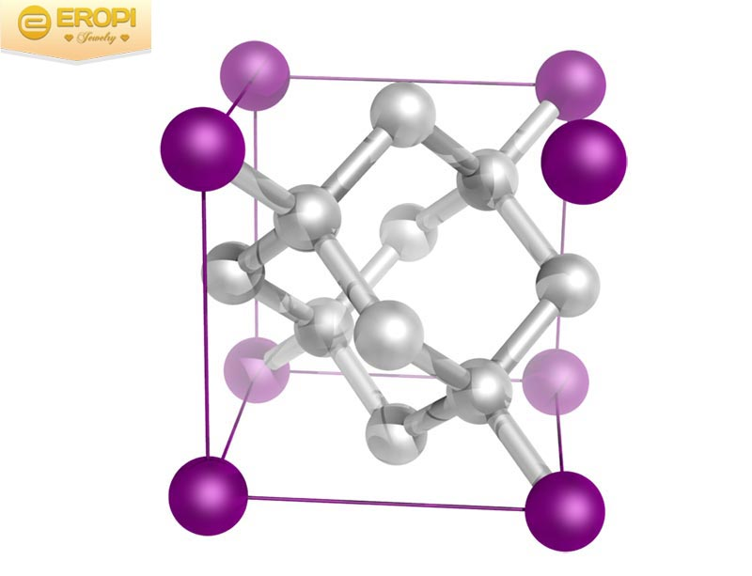

Cấu trúc hóa học của Kim Cương

Trong tự nhiên, nguồn Carbon để hình thành kim cương chủ yếu nằm trong thực vật và carbonate. Khi bị vùi lấp, trong quá trình địa chất, chúng biến thành than bùn, than đá, than chì . . . Khi môi trường hội đủ điều kiện về nhiệt độ và áp suất, các nguyên tử carbon được nén khít với nhau tạo thành **kim cương trong hệ tinh thể lập phương.** Trong ô cơ bản của hệ này, các nguyên tử C chiếm vị trí các đỉnh, tâm các mặt vuông và trong ruột có chứa thêm 4 nguyên tử C.

Cách kết tinh theo hệ lập phương cho được môi trường đẵng hướng, vận tốc ánh sáng truyền trong tinh thể cố định theo mọi phương ứng với chiết suất RI=2.417 không đổi. Trong kim cương thường gặp chiết suất đơn này không hoàn toàn cố định, một số nơi nào đó trong môi trường tinh thể người ta thường gặp có hiện tượng lưỡng chiết suất bất thường mà quan sát qua 2 nicol vuông góc hiện tượng tắt hẳn của môi trường đẳng hướng đã chuyển sang ít nhiều dị hướng ở những nơi mà không thấy tắt hoàn toàn (strong strain).

Khối lượng riêng của kim cương là **3.50 g/cm3**

**Kim cương thô**

**Kim cương thô** thường gặp ngoài tự nhiên thường có hình bát diện đều với 8 mặt lồi hình tam giác hay khối lập phương hoặc dạng khác thuộc tam bát diện có 24 mặt tam giác, lục bát diện có 48 mặt tam giác, 12 mặt thoi . . .Cát khai tốt theo hệ mặt {111} của bát diện đều.

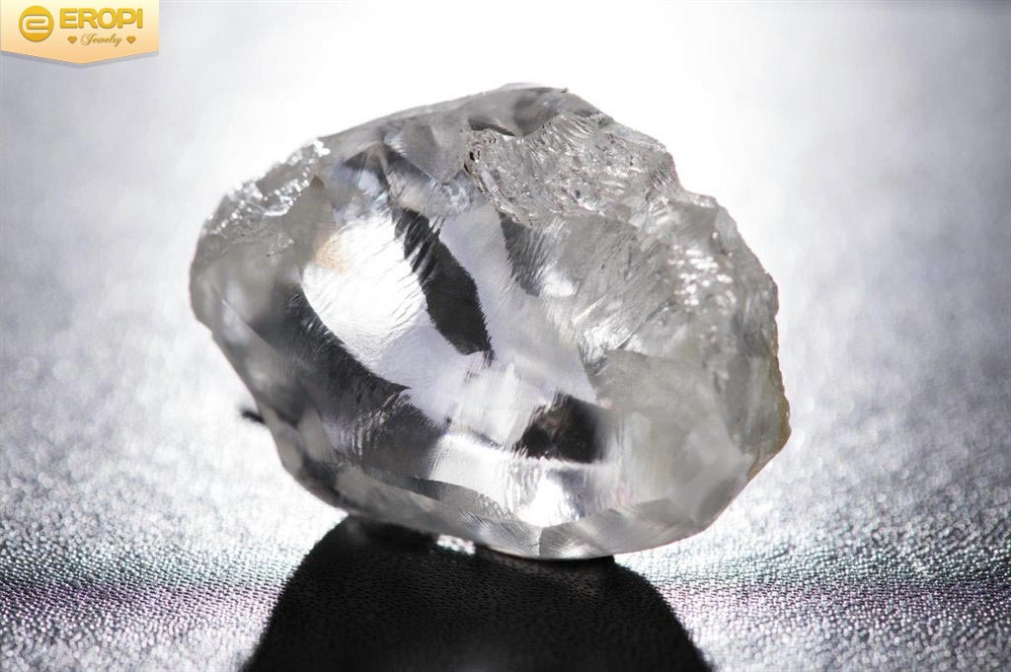

Hình dạn của một viên Kim Cương thô

**Tính chất vật lý**

**Độ cứng**

**Kim cương**là vật chất cứng nhất được tìm thấy trong tự nhiên và nhân tạo, với độ cứng là 10/10 trong thang độ cứng Mohs cho các khoáng vật. Điều này đã được biết đến từ rất lâu, và đó chính là nguồn gốc của tên gọi "kim cương" – kim loại cứng.

Những viên kim cương cứng nhất được tìm thấy ở vùng New England của bang New South Wales (Úc). Những viên kim cương này thường nhỏ, dùng để đánh bóng những viên kim cương khác. Cùng là kim cương nhưng chúng có độ cứng khác nhau do quá trình hình thành. Những viên kim cương được hình thành 1 lần sẽ cứng hơn những viên được hình thành nhiều lần. Do những viên trải qua nhiều gian đoạn sẽ có những lớp, vết khiếm độ cứng giảm.

Ngành công nghiệp sử dụng kim cương có từ rất lâu vì tính chất cứng rắn của chúng. Nó là khoáng vật có giá trị cao nhất trong hơn 3.000 mẫu khoáng vật mà con người biết đến. Vì là vật chất cứng rắn nhất trong thiên nhiên, **kim cương được dùng để đánh bóng**, cắt mọi bề mặt, ngay cả một viên kim cương khác. Các ngành công nghiệp thông thường dùng kim cương như là một mũi khoan, lưỡi cưa hay bột mài.

Từ xa xưa người ta đã biết dùng **kim cương làm các mũi khoan và làm dụng cụ khắc chữ**. Độ cứng của kim cương cũng khiến cho nó phù hợp hơn với vai trò của một món trang sức. Bởi vì nó chỉ có thể bị làm trầy bởi một viên kim cương khác nên nó luôn luôn sáng bóng qua thời gian.

Khác với những loại đá quý khác chỉ có thể mang vào những dịp đặc biệt, kim cương phù hợp với trang phục thường ngày vì chúng rất khó bị trầy xước. Do đó, trên những chiếc nhẫn đính hôn hay nhẫn cưới, người ta thường đính kim cương lên, và những tập đoàn nữ trang hàng đầu thế giới vẫn luôn hô hào khẩu hiệu "diamonds are forever" để quảng cáo rầm rộ cho trang sức đính kim cương.

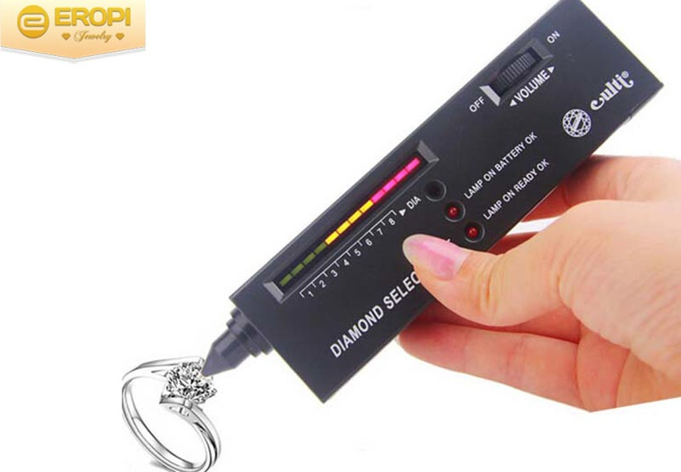

**Độ giòn**

Độ giòn của những viên kim cương chỉ đạt ngưỡng trung bình. Cấu trúc tinh thể của kim cương không chống chịu tốt dễ bị phá vỡ, do đó kim cương cũng có thể bị vỡ trong quá trình sử dụng.

**Màu sắc**

Kim cương có rất nhiều màu sắc: ***không màu, xanh dương, xanh lá cây, cam, đỏ, tía, hồng, vàng, nâu và cả đen***. Kim cương thiên nhiên thường bị lẫn tạp chất và chính những tạp chất ấy tạo lên màu sắc rực rỡ cho chúng. Thông thường Nitơ chính là nguyên nhân dẫn đến kim cương có màu sắc.

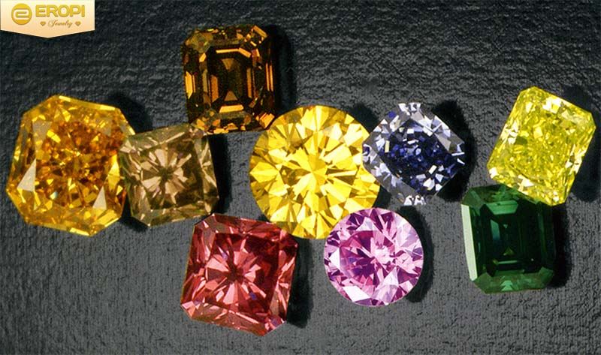

Những màu sắc kim cương góp phần tạo thành các món trang sức bắt mắt.

**Độ bền nhiệt độ**

Ở áp suất khí quyển (1 atm) kim cương không ổn định có tính chất giống như như than chì có thể bị phân hủy. Kim cương cháy ở khoảng 800°C trong điều kiện có đủ ôxy.

Với nhiệt độ và áp suất bình thường thì một viên kim cương chỉ có thể bị biến thành than chì sau một khoảng thời gian bằng khoảng thời gian để vũ trụ hình thành cho tới nay (15 tỷ năm).

**Tính chất quang học**

Kim cương có khả năng tán sắc tốt, do có chiết suất biến đổi nhanh với bước sóng ánh sáng. Điều này giúp kim cương biến những tia sáng trắng thành những tia sáng màu sắc, tạo nên sức hấp dẫn riêng của trang sức kim cương. Chiết suất cao của kim cương  khoảng 2.417 lớn hơn gấp 1.5 lần chiết suất của thủy tinh thông thường.

Độ lấp lánh của viên kim cương, đặc trưng cho cách ánh sáng tác động lên một viên kim cương, thường được miêu tả là "adamantine".

**Tính dẫn điện**

Ngoại trừ kim cương xanh dương thì mọi kim cương điều là chất cách điện tốt. Lý do, trong kim cương xanh chứa loại tập chất dẫn điện và các loại kim cương khác thì không. Tuy nhiên, một số kim cương xanh dương được tìm thấy ở Úc lại không dẫn diện do thành phần không chứa tạp chất dẫn diện.

**Tính dẫn nhiệt**

Kim cương có cấu trúc tinh thể được liên kết chặt chẽ với nhau nên khả năng dẫn điện gần như là hoàn hảo.

**Lịch sử hình thành**

Những viên ***kim cương được hình thành cách đây khoảng 3.3 tỷ năm***, chúng được tạo ra từ khoáng vật có chứa carbon dưới nhiệt độ và áp suất cao ở sâu trong lòng đất và sâu trong lòng đại dương. Sâu trong lớp vỏ của trái đất, kim cương bắt đầu được hình thành ở độ sâu khoảng 150 km, áp suất khoảng 4905000000kg và nhiệt độ khoảng 12000. Trong đại dương, quá trình này xảy ra ở các vùng sâu hơn do cần nhiệt độ và áp xuất lớn hơn. Khi những áp suất và nhiệt độ dần giảm xuống thì những viên kim cương cũng dần lớn lên.

Qua những nghiên cứu tỉ lệ các đồng vị (giống như phương pháp xác định niên đại lịch sử bằng C-14) ngoại trừ việc sử dụng những đồng vị bền như C-12 và C-13, carbon trong kim cương có nguồn gốc từ những nguồn hữu cơ và vô cơ. Các nguồn vô cơ có sẵn ở lớp trung gian của Quả Đất còn các nguồn hữu cơ chính là các loại cây đã chết chìm xuống dưới mặt đất trước khi biến thành kim cương. Cả hai nguồn này có tỉ lệ 13C:12C khác nhau rất lớn.

Kim cương được cho rằng đã hình thành trên mặt đất trước đây rất lâu, khoảng 1 tỉ năm đến 3,5 tỉ năm. Ngoài ra kim cương còn có thể được hình thành trong những hiện tượng có áp suất và nhiệt độ cao khác. Người ta có tìm thấy trong tâm thiên thạch những tinh thể kim cương có kích thước cực kì nhỏ sau khi chúng rơi xuống đất tạo nên một vùng có áp suất và nhiệt độ cao để phản ứng tạo kim cương xảy ra. Những hạt bụi kim cương được dùng trong khoa học hiện đại để xác định những nơi đã có thiên thạch rơi xuống. Sự hình thành của kim cương tự nhiên đòi hỏi rất cụ thể điều kiện tiếp xúc với các vật liệu carbon chịu áp lực cao, dao động khoảng từ 4.41 đến 5.88 triệu tấn (4,5 và 6 GPa), nhưng ở một phạm vi nhiệt độ tương đối thấp giữa khoảng 900 và 1.300°C (1.650 và 2.370°F).

**Kim cương ở bề mặt Trái đất**

Những viên đá có chứa kim cương bị kéo lại gần đến nơi núi lửa phun do áp suất. Khi núi lửa phun, nham thạch ở sâu trong lòng đất phải đi qua vùng tạo ra kim cương 90 dặm (150 km). Khi núi lửa hoạt động, dòng dung nham sẽ được phun trào, kim cương theo đó mà xuất hiện trên bề mặt trái đất. Những dòng nhanh thạch chứa kim cương thường được tìm thấy ở những lục địa cổ bởi vì chúng chứa những mạch nham thạch cổ lâu nhất. Ngoài ra, kim cương còng có thể được tìm thấy rải rác ở môi trường bên ngoài như nguồn nước và các yếu tố bên ngoai. Tuy nhiên, số lượng này là rất ít. Kim cương còn có thể được đưa lên mặt đất khi có sự đứt gãy các lục địa, mặc dù điều này rât hiểm khi xảy ra.

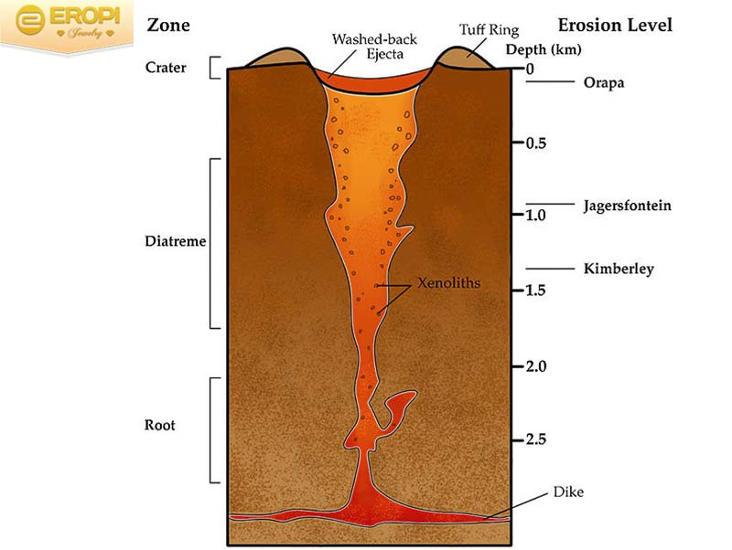

Các nhà địa chất học đã tìm ra dấu hiệu cho vùng đất có chứa kim cương là những vùng đất khoáng vật có chứa nhiều Crom hoặc titan. Và những vùng đất ấy cũng có nhiều loại đá quý có màu sắc như đá ruby.

**Tiêu chuẩn xác định giá trị của kim cương**

Để xác định giá trị của một viên kim cương, hiệp hội Ngọc học Anh (viết tắt là GIA) sử dụng tiêu chuẩn 4c. Một viêm kim cương có giá trị cao khi đạt các tiêu chuẩn như: màu sắc (color), độ tinh khiết (clarity), kỹ thuật cắt (cut) và trọng lượng (carat). Ngoài ra, kim cương còn được đánh giá theo tiêu chuẩn 6c, thêm "cost" (giá cả) và certification (giấy chứng nhận, kiểm định).

**Kim cương có nhiều ở đâu?**

Khoảng 49% kim cương được ***khai thác ở Trung Phi và Nam Phi***, mặc dù một số lượng lớn kim cương cũng được tìm thấy ở Canada, Ấn Độ, Nga, Brasil, Úc. Hầu hết chúng được khai thác ở những miệng núi lửa đã ngừng hoạt động, ở sâu trong lòng Trái Đất nơi mà áp suất và nhiệt độ cao làm thay đổi cấu trúc của các tinh thể. Việc khai thác kim cương cũng là nội dung của những cuộc tranh chấp. Cũng có một số tranh cãi rằng tập đoàn De Beers đã lợi dụng độc quyền trong ngành cung cấp kim cương để điều khiển giá cả của thị trường, mặc dù thị phần công ty đã giảm xuống 50% trong những năm gần đây.